|  |  |
| --- | --- |
| Gerb-BMSTU_01 | **Министерство науки и высшего образования Российской Федерации**  **Федеральное государственное бюджетное образовательное учреждение**  **высшего образования**  **«Московский государственный технический университет**  **имени Н.Э. Баумана**  **(национальный исследовательский университет)»**  **(МГТУ им. Н.Э. Баумана)** |

ФАКУЛЬТЕТ **Информатика и системы управления**

КАФЕДРА **Компьютерные системы и сети (ИУ6)**

НАПРАВЛЕНИЕ ПОДГОТОВКИ **09.03.01 Информатика и вычислительная техника**

**О Т Ч Е Т**

по домашнему заданию №3

Вариант 12

Название: **Расчет элементов ТТЛ-ключа**

Дисциплина: Электроника



|  |  |  |  |  |
| --- | --- | --- | --- | --- |
| Студент | ИУ6-42Б |  |  | В.Д. Зимина |
|  | (Группа) |  | (Подпись, дата) | (И.О. Фамилия) |
|  |  |  |  |  |
| Преподаватель |  |  |  | В.А. Карпухин |
|  |  |  | (Подпись, дата) | (И.О. Фамилия) |
|  |  |  |  |  |

*2020 г.*

**Задание:**

1. Для приведенной ниже схемы ТТЛ-ключа осуществить расчет сопротивлений резисторов R1, R2, R3 и R4, исходя из заданных значений напряжения источника питания Ek и средней потребляемой ключом мощности Рпотр ср = ½( ${Рпотр}^{"1"}$ + ${Рпотр}^{"0"}$). При расчете иметь ввиду, что тразисторы ТТЛ-ключа могут находиться либо в состоянии отсечки или в насыщении. Также необходимо учесть, что с целью получения максимального быстродействия схемы между сопротивлениями резисторов установлены следующие соотношения: R1/R2=2,5, R2/R3=1,6, R1/R4=(20÷40) и ${R3}^{'}$ = ${R3}^{''}$ =R3.

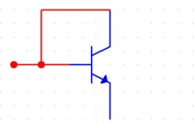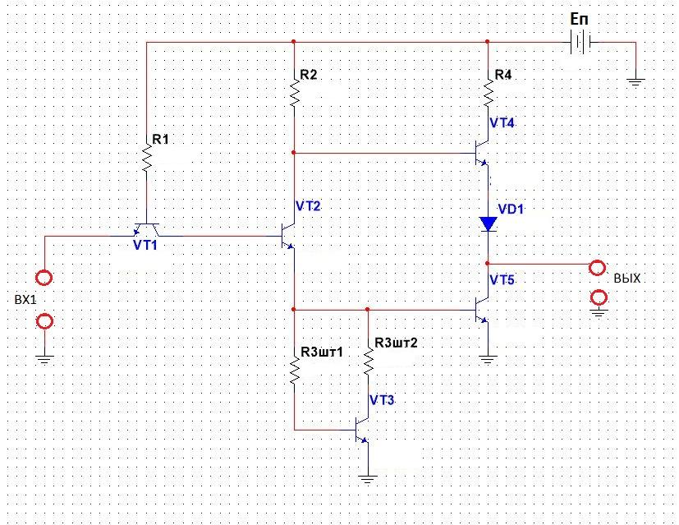VD1 – выполнен на эмиттерном переходе транзистора.

Все транзисторы в схеме имеют одинаковые параметры.

1. Смоделировать статические состояния ключа, подавая на вход лог «1» и лог «0», его потенциальную картину в каждом состоянии (потенциалы во всех узлах схемы).
2. Построить передаточную характеристику ключа Uвых = f(Uвх) и извлечь из неё следующую информацию: уровни сигнала при логическом нуле и единице на входе и выходе, пороговые напряжения и допустимые помехи.
3. Построить входную характеристику ключа Iвх=f(Uвх) и определить входные токи ключа при подаче на вход логических нуля и единицы.
4. Построить выходные характеристики ключа в состояниях «1» и «0»

$U_{вых}^{"1"}=f_{3}\left(I_{н}\right)$ и $U_{вых}^{"0"}=f_{4}\left(I_{н}\right)$ и определить по ним максимально допустимую величину нагрузочных токов во включенном и выключенном состояниях ключа (${при этом считать допустимыми U}_{вых мин}^{"1"}=2,4В и U_{вых макс}^{"0"}=0,3В$)

1. Используя полученную информацию вычислить допустимый коэффициент разветвления ключа в каждом логическом состоянии $K_{p}=\frac{I_{н макс}}{I_{вх}}$
2. Смоделировать переходную характеристику ключа $U_{вых}=f\left(U_{вх}\right)$ в различных состояниях, подавая на вход прямоугольные импульсы с идеальными перепадами и определить временные параметры ключа $t_{зад}^{10}, t_{зад}^{01}$ и $t_{зад ср}=\frac{1}{2}\left(t_{зад}^{10}+t_{зад}^{01}\right)$

Исходные данные для расчета и моделирования.

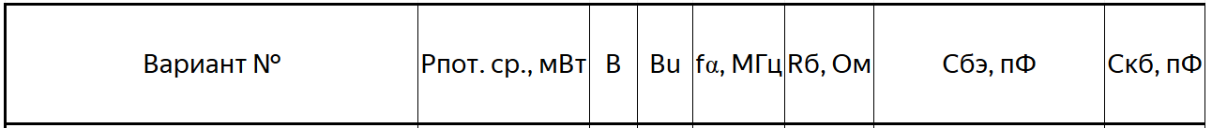 

𝜏а=1/(2∗𝜋∗𝑓a)=1/(2∗3.14∗690∗106)=2,30∗10−10𝑐

𝜏R=10∗𝜏а∗(𝐵+1)=10∗2,3∗10−10∗146=3,37∗10−7𝑐

**Решение:**

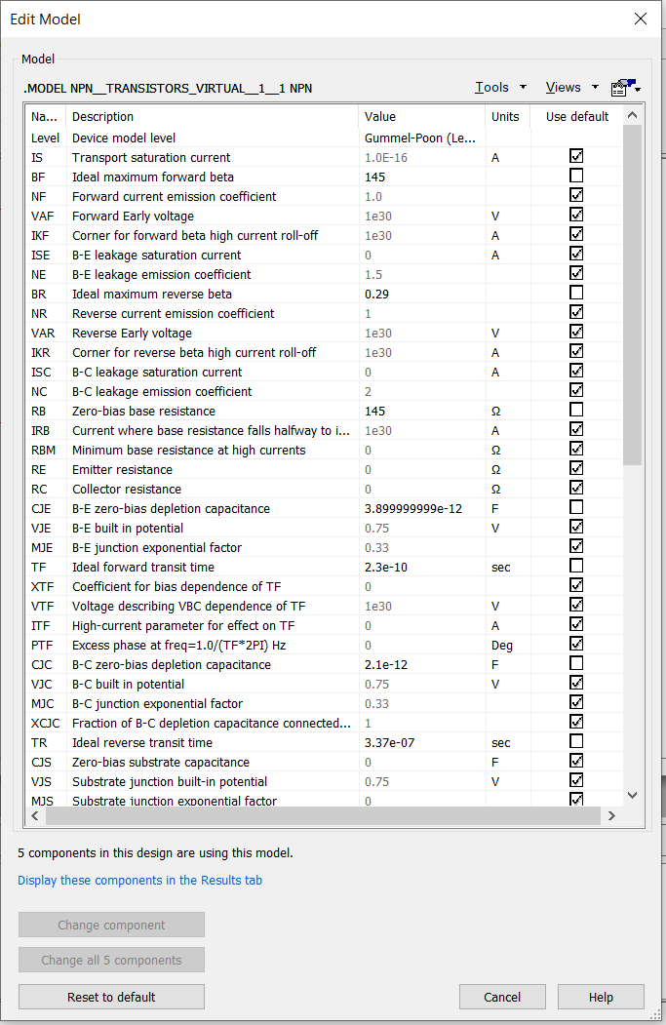

Рисунок 1 –SPICE-модель

На рисунке 1 изображена SPICE-модель транзистора

**Расчет сопротивлений:**

Рассмотрим каскад при логическом нуле на входе и логической единице на выходе.

Рпотр ср = ½(Рпотр"1"+ Рпотр"0") = 30 мВт = 30\*10-3Вт

Для логического нуля:

${Рпотр}^{"0"}$ = $E_{n}I_{R1}^{"0"}= E_{n}\frac{E_{n}-U_{вх}^{"0"}-U_{Бэ1}}{R1}=5*\frac{5-0-0,7}{R1}=\frac{21,5}{R1}$

Для логической единицы:

$${Рпотр}^{"1"}= E_{n}{(I}_{R1}^{"1"}+I_{R2}^{"1"})=E_{n}(\frac{E_{n}-\left(UБЭ2+UБК 1+UБЭ5\right)}{R_{1}}+\frac{E_{n}-\left(UКЭ2+UБЭ5\right)}{R_{1}}=$$

$$=5*\left(\frac{5-0.7*3}{R_{1}}+\frac{5-0.8}{\frac{R_{1}}{2.5}}\right)= \frac{66,5}{R_{1}}$$

Затем:

Рпотр ср = ½( + ) = 30\*103 =

586.8 Oм $R_{3}=\frac{R_{2 }}{1.6}=366.75 Ом$ $R_{4}=R_{1}/30=48.9 Ом$

${R3}^{'}$ = ${R3}^{''}$ =R3 = 366.75 Ом

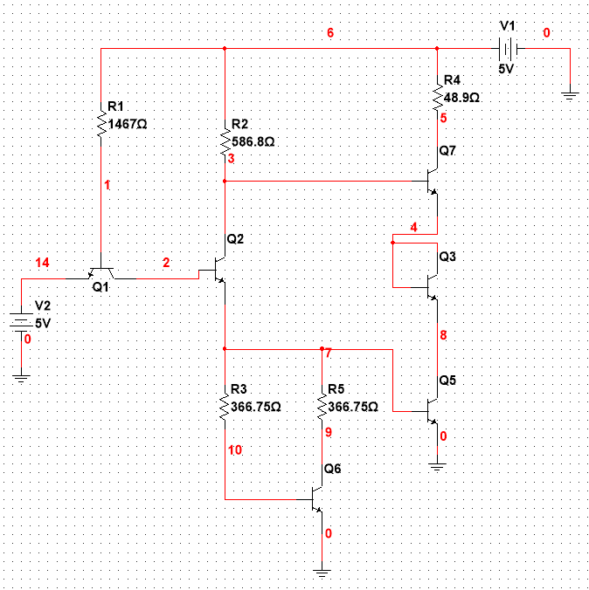

Рисунок 2 – Схема

При логической единице на входе(V14) получаем логический ноль на выходе. (Рисунок 3)

При логическом нуле на входе (V14) получаем логическую единицу на выходе. (Рисунок 4)

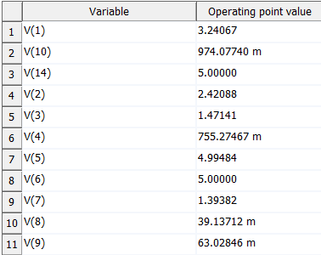

Рисунок 3 – Потенциал при логической единице

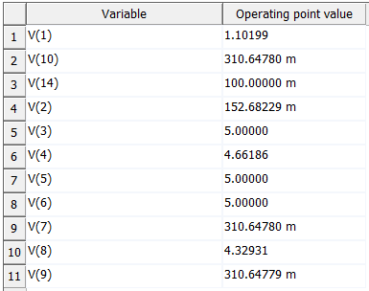

Рисунок 4 – Потенциал при логическом нуле

**Передаточная характеристика ключа:**

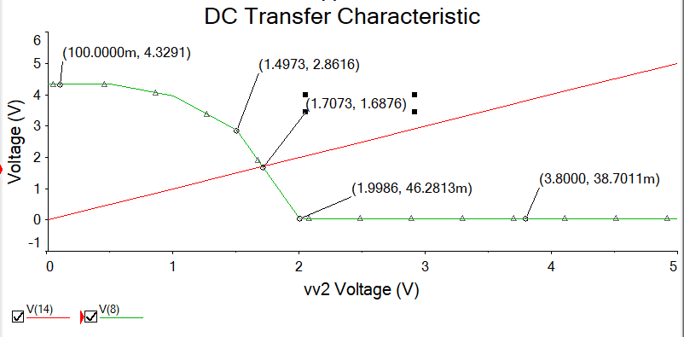Рисунок 5 –Передаточная характеристика

На рисунке 5 изображена передаточная характеристика ключа Uвых=ƒ1(Uвх).

Определим уровни сигнала при логическом нуле и единице:

UВХ"0"=0.1В

UВЫХ"0"=4.33В

UВХ"1"=3.8В

UВЫХ"1"=38.7В

Определим пороговое напряжение:

UПОР=1.7В

Определим допустимые помехи:

Uп"0"=1.5−0.1=1.4В

Uп"1"=3.8−2=1.8В

Umin"0"=0.1В

Umax"0"=1.5В

Umin"1"=2В

Umax"1"=3.8В

**Входная характеристика ключа:**

Построим входную характеристику ключа Iвх=ƒ2(Uвх). Она изображена на рисунке 6 ниже.

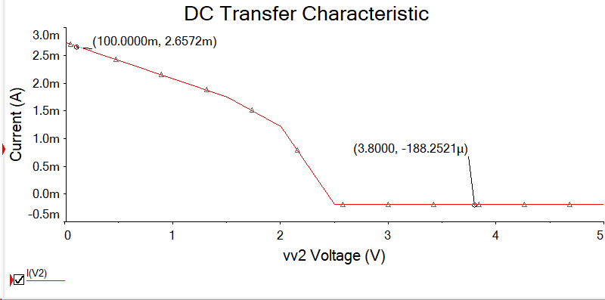

Рисунок 6 –Входная характеристика

Найдем входные токи при логических единице и нуле:

𝐼0 = 2,6572мА вх

𝐼1 = 188,2521мкА вх

**Выходные характеристики ключа:**

Заменим нагрузку на источник постоянного тока.

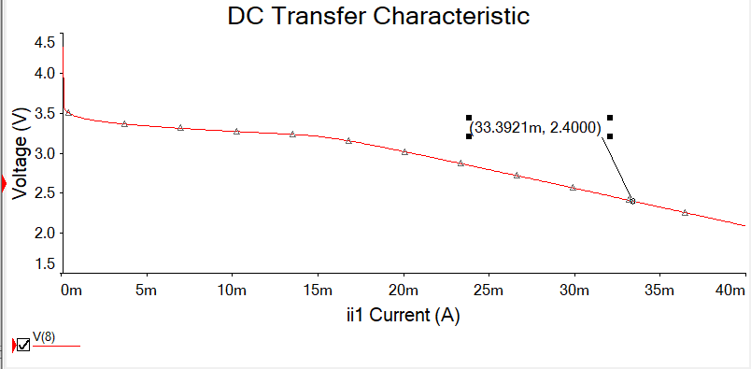

Рисунок 7 – Выходная характеристика ключа

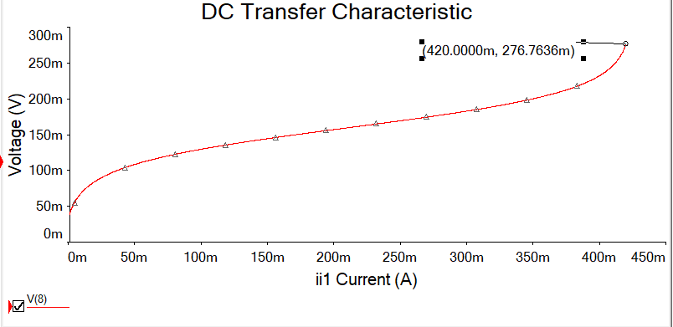

Рисунок 8 – Выходная характеристика ключа

Построим выходную характеристику ключа при логической единице (Рисунок 7), а также при логическом нуле (Рисунок 8). Определим максимально допустимую величину нагрузочного тока во включенном состоянии ключа:

𝐼1 = 33,3921мА

𝐼0 = 277мА

**Коэффициент разветвления ключа:**

Вычислим максимальный допустимый коэффициент разветвления ключа во включённом состоянии:

𝐾1p = 𝐼1нмакс / 𝐼1вх = 33,3921 \* 103/ 188,2521= 177

Вычислим максимальный допустимый коэффициент разветвления ключа во выключенном состоянии:

𝐾0p = 𝐼0нмакс / 𝐼0вх = 277/2,6572= 104

**Переходная характеристика ключа в различных состояниях:**

Заменим источник питания на генератор прямоугольных импульсов с частотой равной 690 Гц. Определим временные параметры ключа, подключив к выходу нагрузку, равную 10 аналогичным ключам.

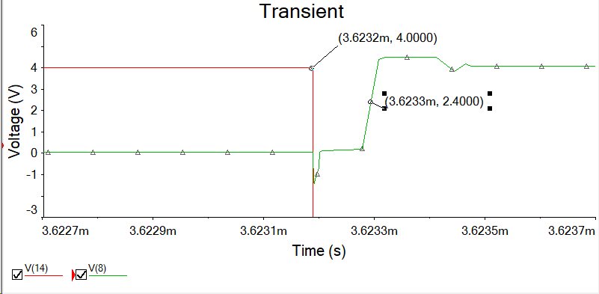Рисунок 9 – Переходная характеристика

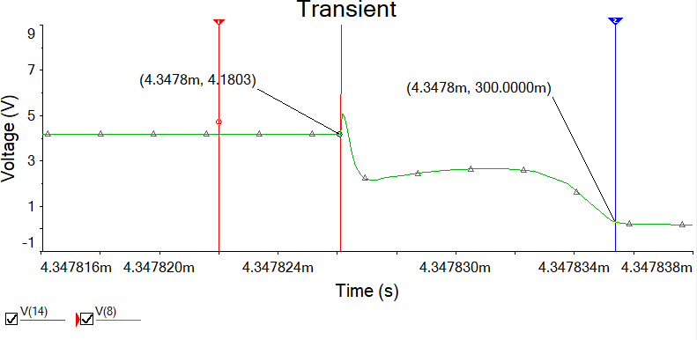

Рисунок 10 – Переходная характеристика

𝑡01 = 3,6233-3,6232 = 0,1 мкс

𝑡10 = 4,347833-4,347822 = 1,1 нс

𝑡ср= 0,5\*(𝑡10 + 𝑡01) =0,5\*(1,1\*10-9+0,1\*10-6) =5,55 нс

**Вывод:**

Осуществлён расчет сопротивлений резисторов схемы ТТЛ-ключа, исходя из заданных значений напряжения источника питания Ek и средней потребляемой ключом мощности; смоделированы статические состояния ключа и его потенциальные картины в каждом состоянии; построена передаточная характеристика ключа Uвых = f(Uвх) и определены уровни сигнала при логическом нуле и единице на входе и выходе, пороговые напряжения и допустимые помехи; построена входная характеристика ключа Iвх=f(Uвх) и определены входные токи ключа при подаче на вход логических нуля и единицы; построены выходные характеристики ключа, определены максимально допустимые величины нагрузочных токов во включенном и выключенном состояниях ключа; вычислены допустимые коэффициенты разветвления ключа в каждом логическом состоянии.

**Список использованных источников:**

1.Электроника – О.В. Миловзоров, И.Г. Панков

2.Электронные устройства автоматики – Г.В. Королев